忻州市住房公积金管理中心
综合服务平台项目

开发商网厅系统-操作参考手册
V1.0

编制单位：四川久远银海软件股份有限公司
生效日期：2018年3月

单 位 | 四川久远银海软件股份有限公司
编 撰 | 台江东
审 核 | 萧刘
批 准 | 张巍
生效日期 | 2018年3月
文档编号 | JY17BI01400-06-Manual-USER-YDAPPFC-V1.0 | 文档密级 | 受控

历史修订记录
编号 | 修订日期 | 版本号 | 修订人 | 说明
01 | 2018-02-16 | 1.0 | 台江东 | 终稿
02
03
04

目录

1. 开发商公共服务
1.1. 系统登录
登录类型
1.2. 下载中心
1.3. PP扫码下载
业务描述
功能导向图
具体操作
1.4. 微信公众号
业务描述
功能导向图
具体操作
1.5. 阅读消息
业务描述
功能导向图
具体操作
1.6. 密码修改及信息订阅
业务描述
功能导向图
具体操作
1.7. 在线客服
业务描述
功能导向图
具体操作
1.8. 投诉建议
业务描述
功能导向图
具体操作
1.9. 在线调查
业务描述
功能导向图
具体操作
2. 项目申请
业务描述
功能导向图
具体操作
3. 个贷申请
业务描述
功能导向图
具体操作
4. 专管员设置
业务描述
功能导向图
具体操作
5. 查询打印
5.1. 客户还款情况
业务描述
功能导向图
具体操作
5.2. 预约记录查询
业务描述
功能导向图
具体操作

开发商公共服务
开发商版登录时，账号类型只能使用CA登录。开发商登陆网厅的前提是需要到柜台签订网上自主协议

系统登录

登录类型
网上业务大厅提供CA登录的开发商模式：
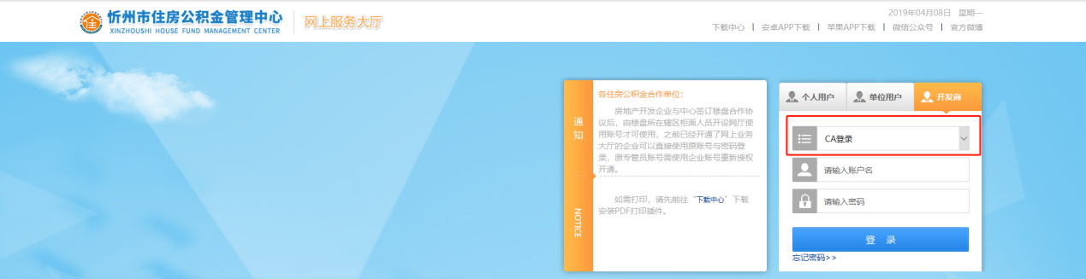

下载中心

业务描述
用户可以直接在登录页面快速下载网厅系统需要使用到的相关浏览器、打印工具等软件安装文件。

功能导向图
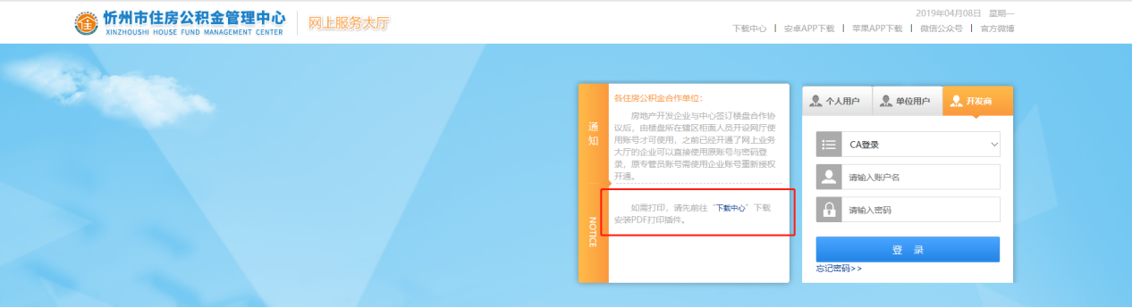

具体操作
菜单地址：点击下载中心，页面如下：
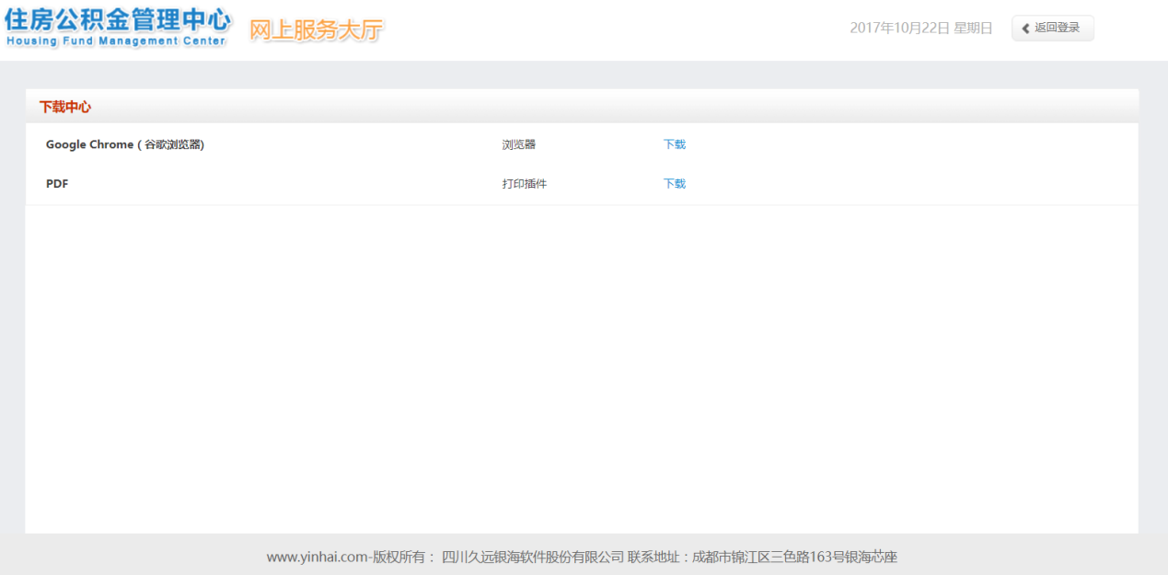

PP扫码下载

业务描述
扫描二维码下载住房公积金系统的手机APP。

功能导向图
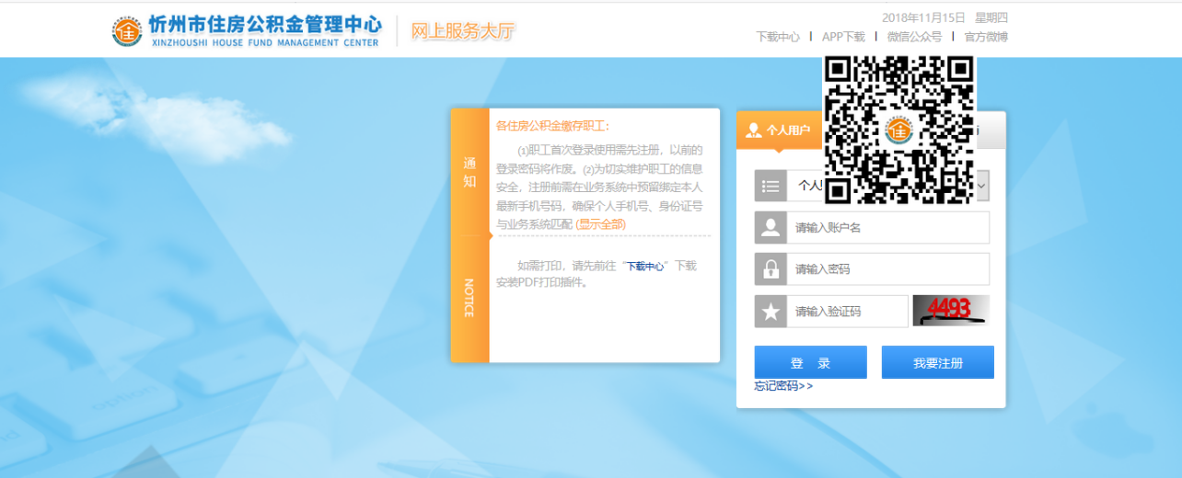

具体操作
运用手机扫描二维码下载APP。

微信公众号

业务描述
微信添加公积金公众号。

功能导向图

具体操作
微信扫描二维码添加公积金公众号。

阅读消息

业务描述
开发商登陆后查阅消息。

功能导向图
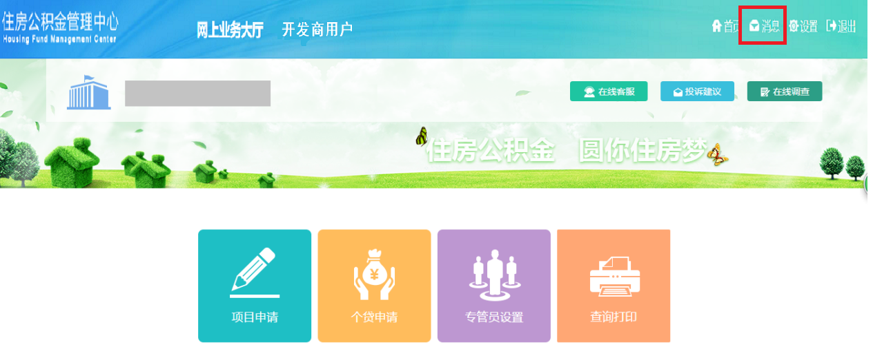

具体操作
菜单地址：开发商登陆后-》消息。页面如下：
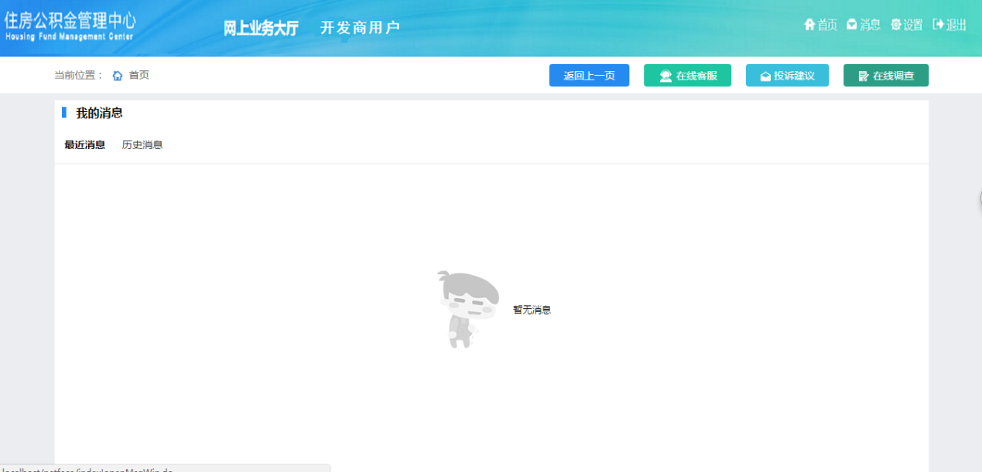

密码修改及信息订阅

业务描述
开发商可以在登陆开发商网厅后修改登录密码和消息订阅。

功能导向图
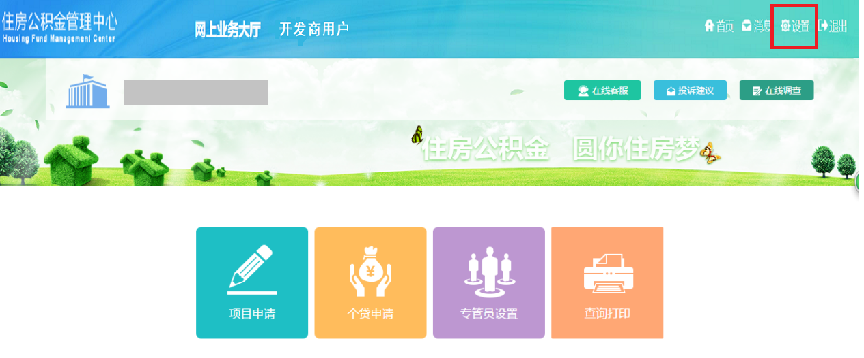

具体操作
菜单地址：网厅登录-->消息，弹出页面效果如下：
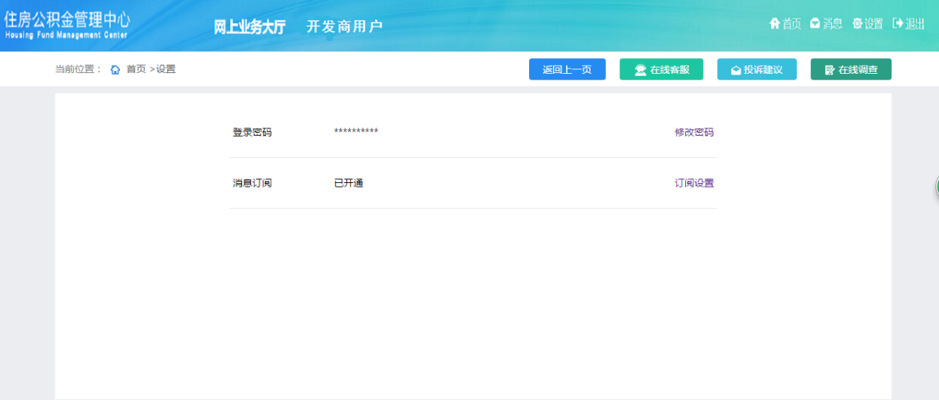
- 修改密码：点击修改密码，展示出如下示图：
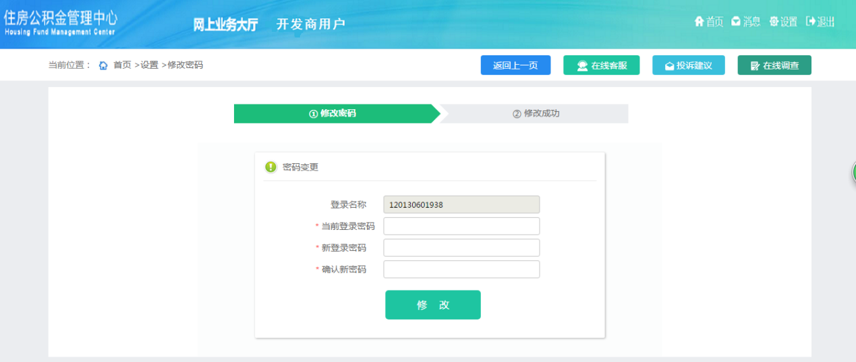
修改密码完成后，展示如下示图：
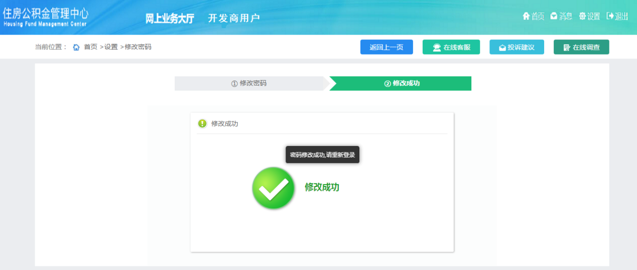
修改完成，会自动跳转到登录界面。
- 消息订阅：订阅相关信息；
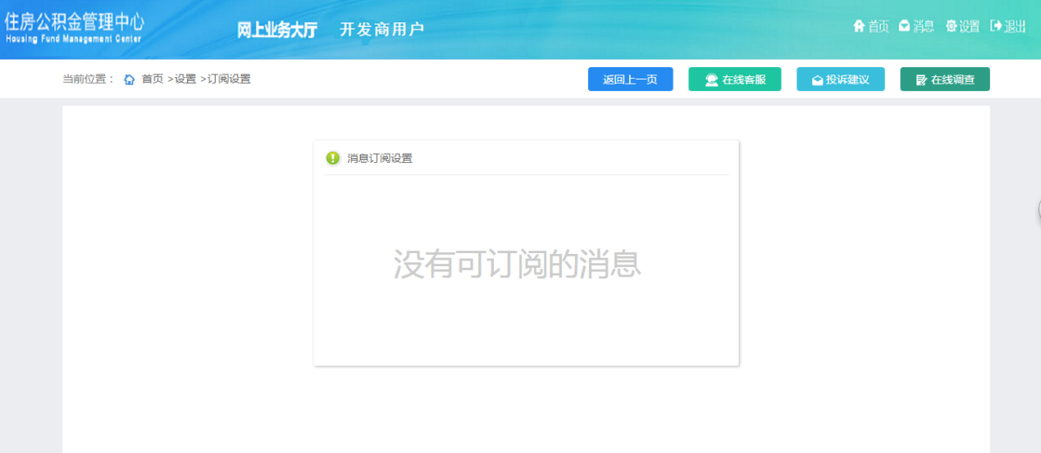

在线客服

业务描述
开发商通过在线客服模块查阅相关业务问题或通过人工客服进行业务咨询。

功能导向图
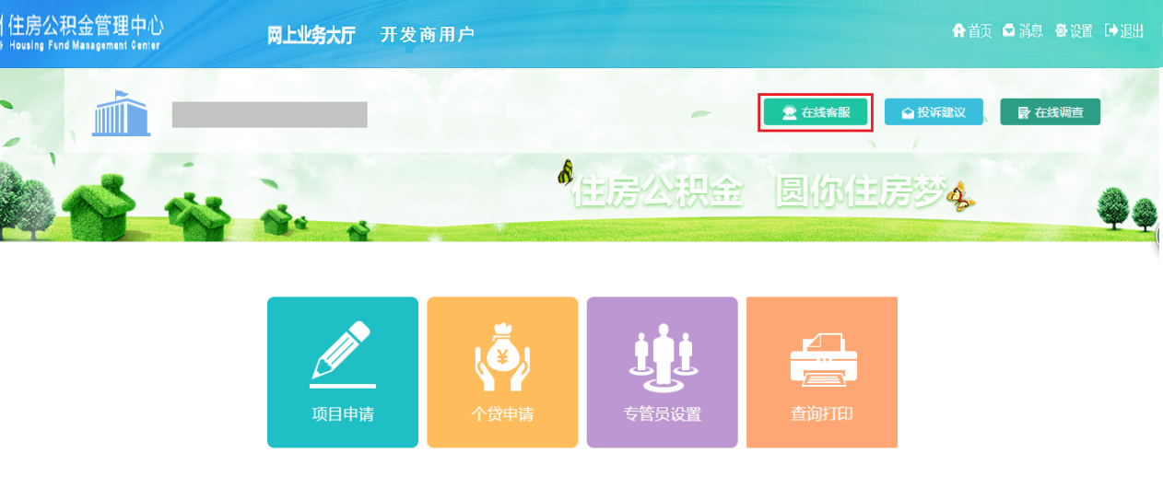

具体操作
菜单地址：网厅登录-->在线客服，弹出页面效果如下：
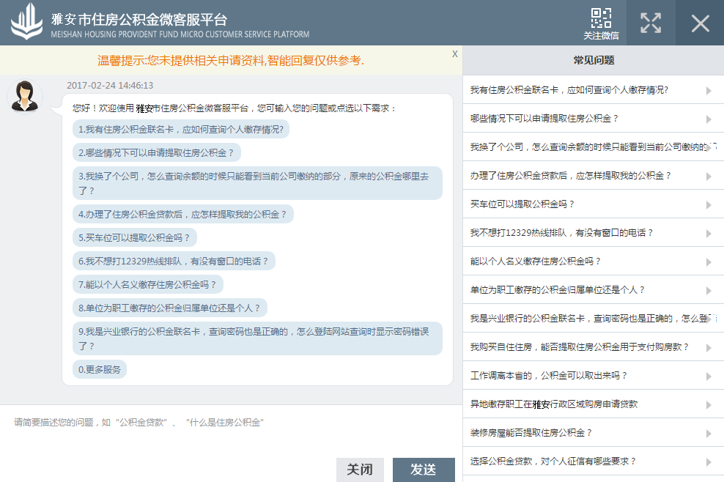

投诉建议

业务描述
开发商对项目或者业务留下建设性意见。

功能导向图
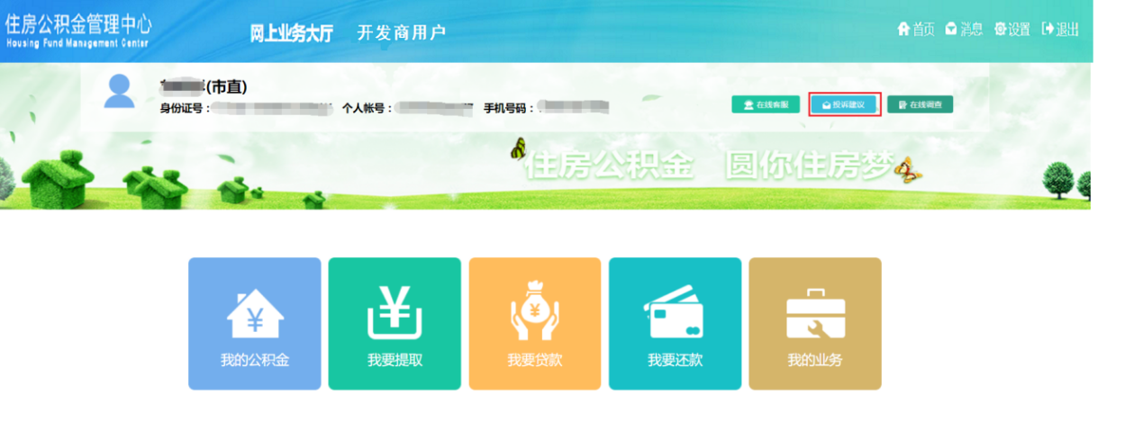

具体操作
菜单地址：网厅登录-->投诉建议，弹出页面效果如下：
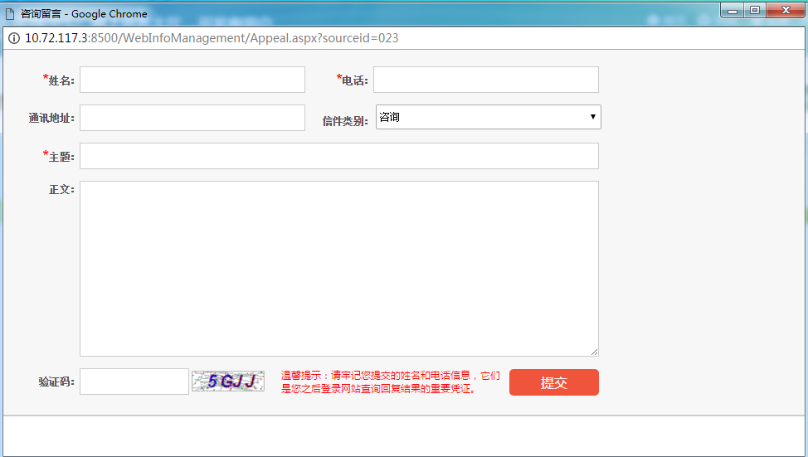
填写好信息后，点击提交；

在线调查

业务描述
网厅对开发商进行网上在线调查。

功能导向图
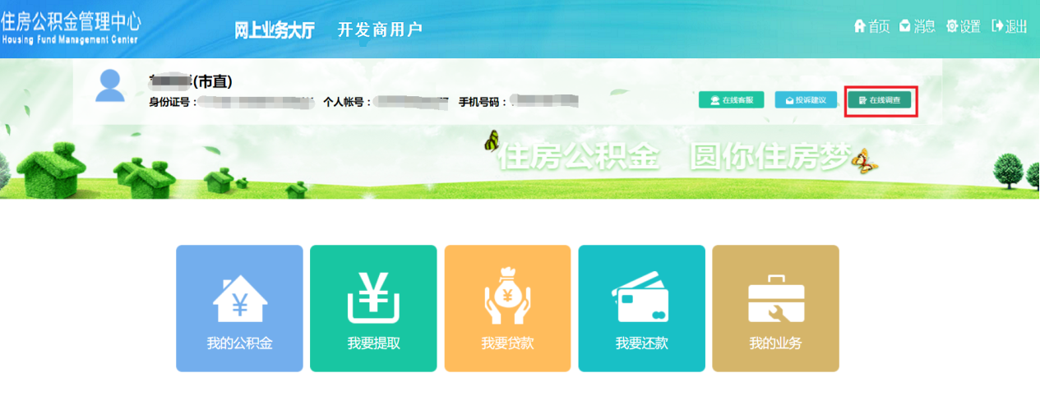

具体操作
菜单地址：网厅登录-->在线调查

项目申请

业务描述
开发商为自己所建设的项目申请预约。

功能导向图
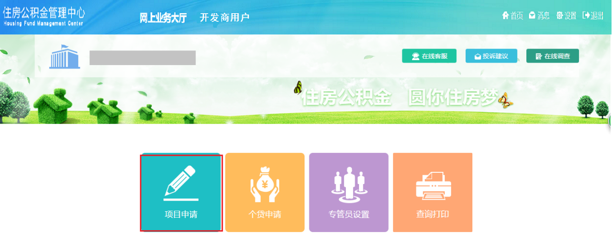

具体操作
菜单地址：网厅登陆-->项目申请。页面如下：
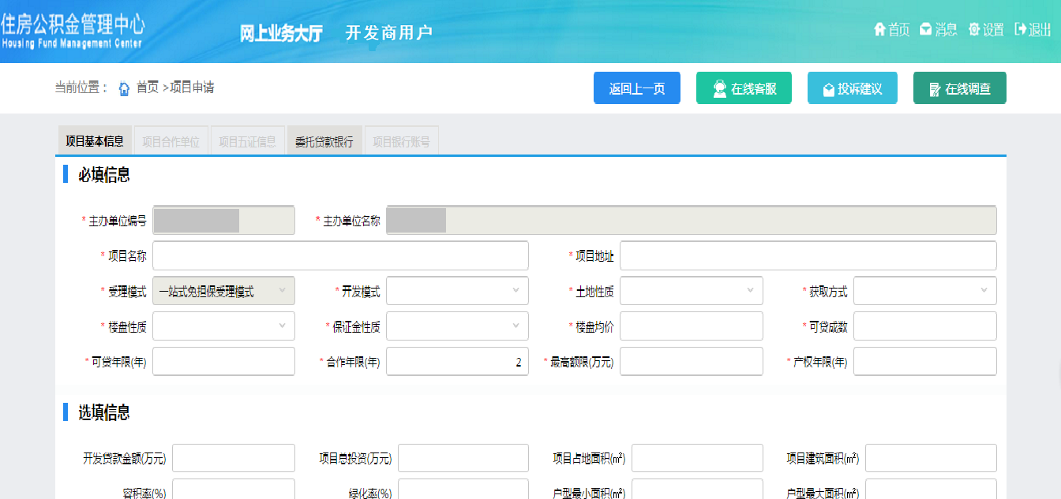
- 项目基本信息填写完毕点击保存项目基本信息，项目基本信息保存成功，项目五证信息、项目银行账号设置为可用。
*注：填写项目基本信息中的开发模式；如果为独立开发，项目合作单位不可用；如果合作开发模式，项目合作单位为可用；示图如下：
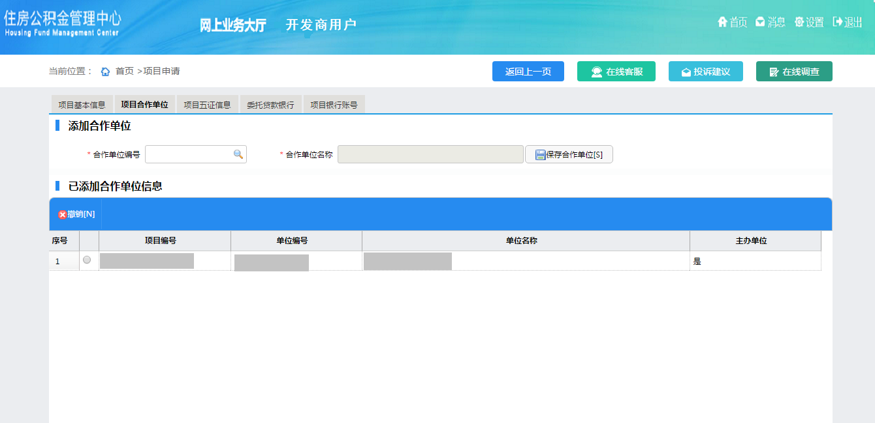
根据合作单位编号，点击搜索，会将信息返显到合作单位名称框中，点击保存合作单位，会将合作单位的信息展示在已添加合作单位信息；
选择相应的数据，也可以点击撤销按钮。
- 项目五证信息：
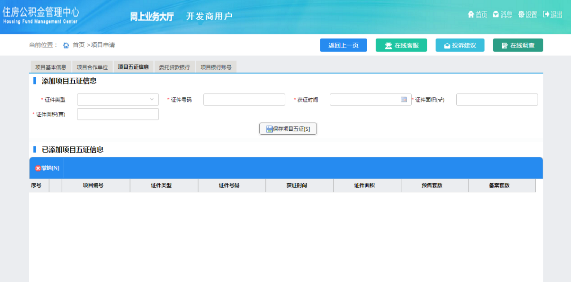
填写对应的证件信息；
- 委托贷款银行：
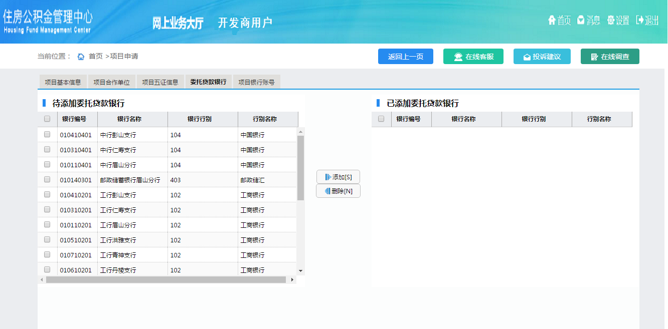
选择对应的委托贷款银行。
- 项目银行账号：
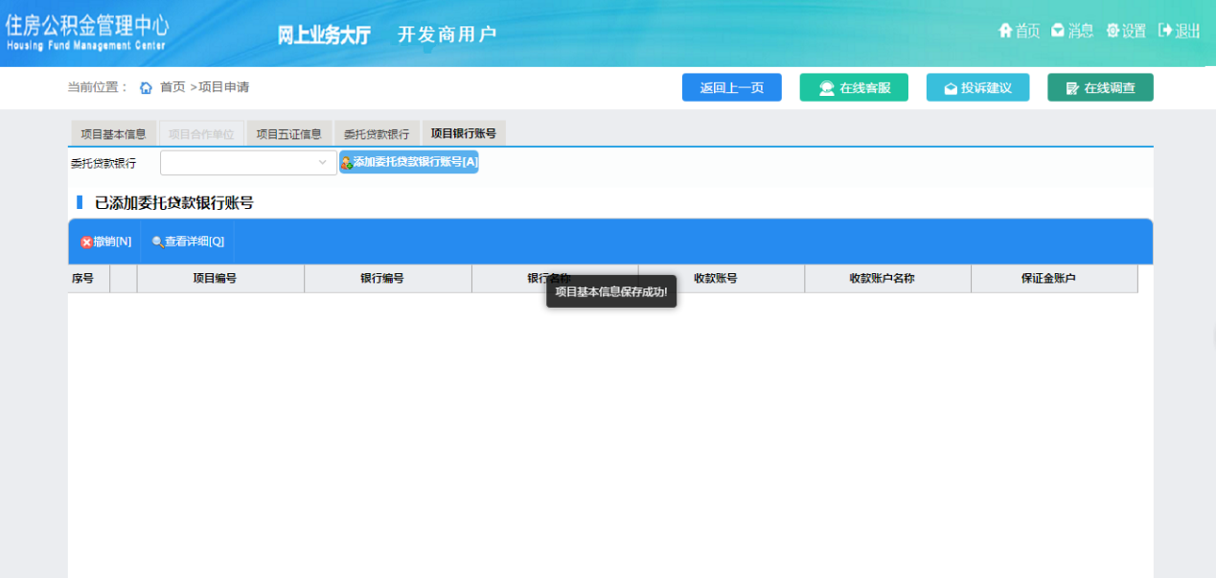
委托贷款银行的下拉框的值，是根据委托贷款银行选择的生成对应的下拉选项。选择对应的值，点击添加委托贷款银行账号，展示出如下页面：
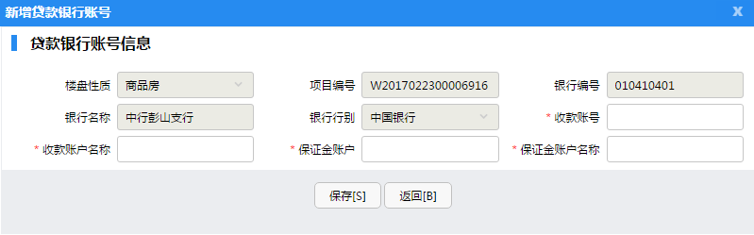
填写完信息后，点击保存按钮；会将填写的信息返显到上级页面。
填写玩所有的信息，点击项目基本信息选项卡下面的提交按钮；提交成功会弹出如下提示框：
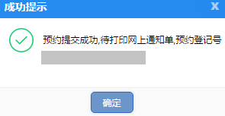
提交成功在查询打印中的预约记录查询里面打印预约申请书，开发商携带相关资料到柜台办理。

个贷申请

业务描述
开发商为购买者提供个人贷款申请预约。

功能导向图
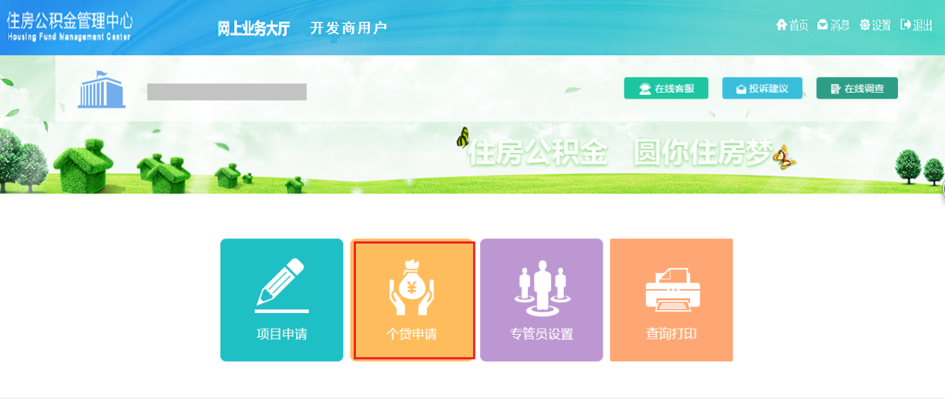

具体操作
菜单地址：网厅登录-->个贷申请，页面效果如下：
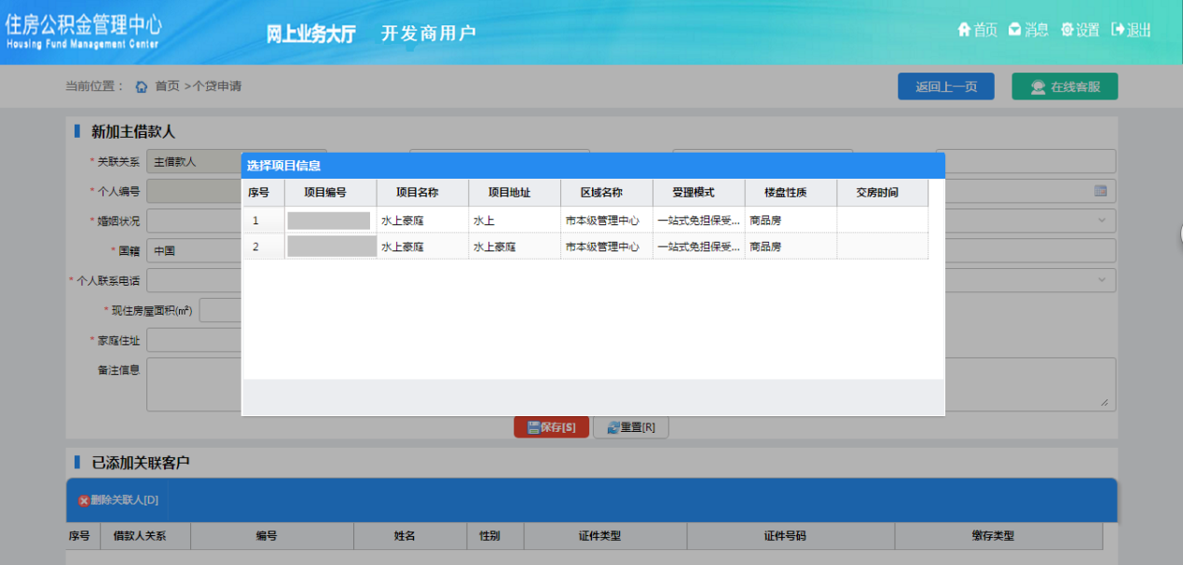
双击选择购买者购买的项目，进入个人贷款预约界面，示图如下：
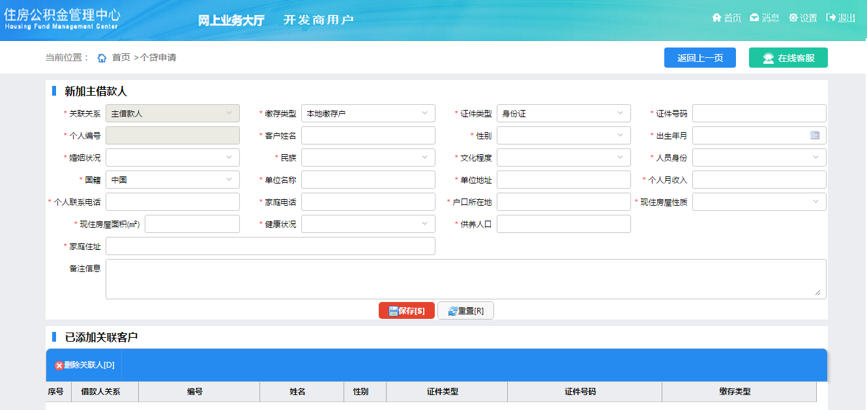
*注个贷申请人必须为中心的缴存户；
填写完整信息，点击保存按钮，保存成功弹出如下提示框：
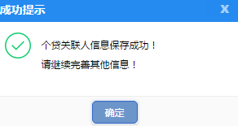
并且将信息显示在已添加关联客户表中；填写完整信息后，点击下一步，显示出如下页面：
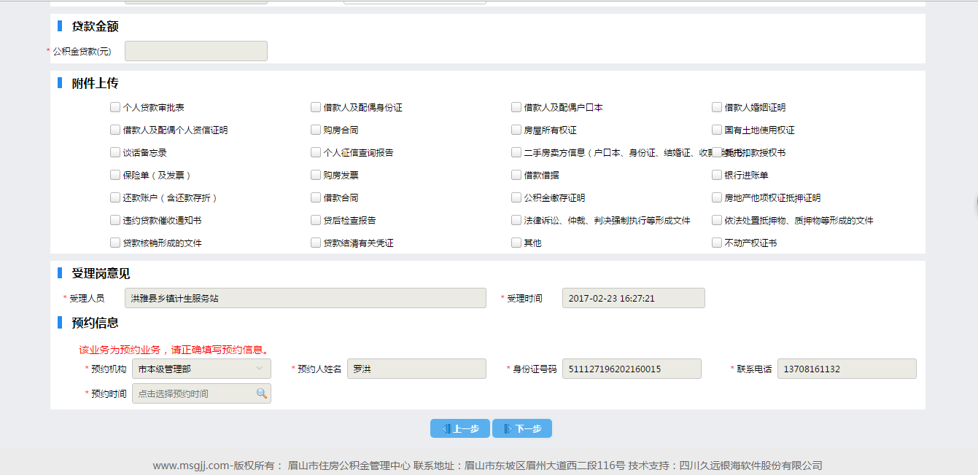
填写相关信息，并上传相应的资料，点击下一步，展示出如下示图：
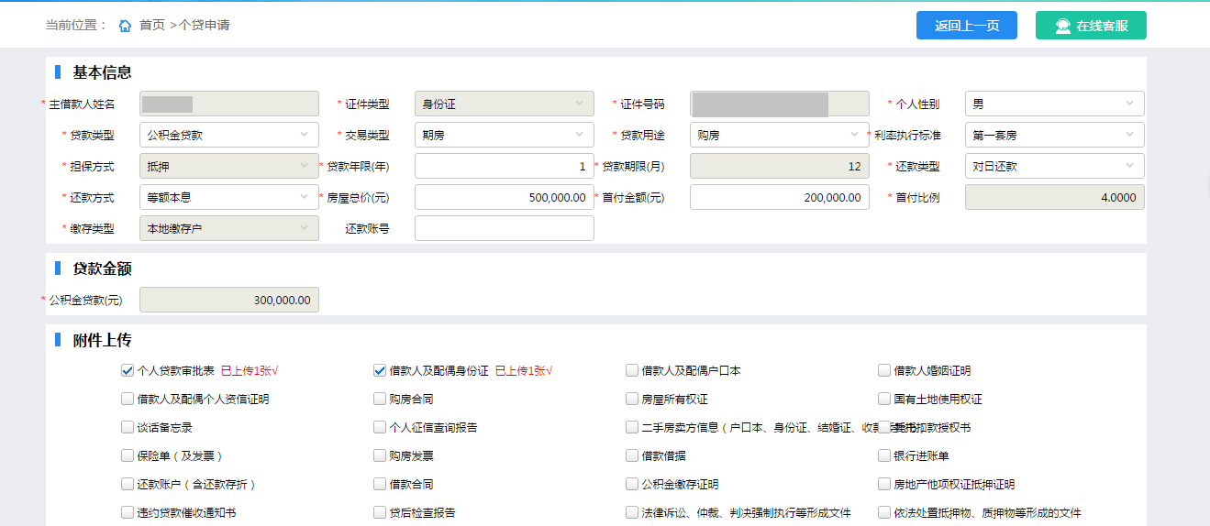
填写完整相应的资料，点击下一步，展示出如下示图：
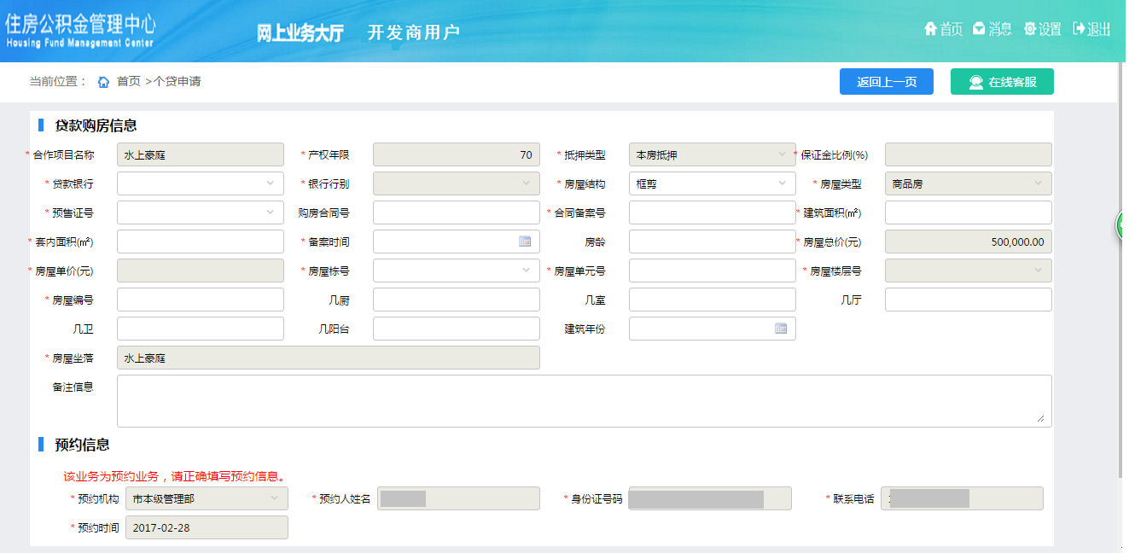
信息填写完毕，点击提交，提交成功弹出如下提示框:
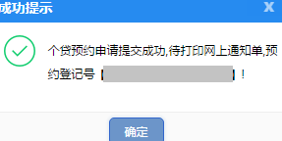
提交成功在查询打印中的预约记录查询里面打印预约申请书，并携带相关的资料区柜台办理。

专管员设置

业务描述
开发商设置专管员。

功能导向图
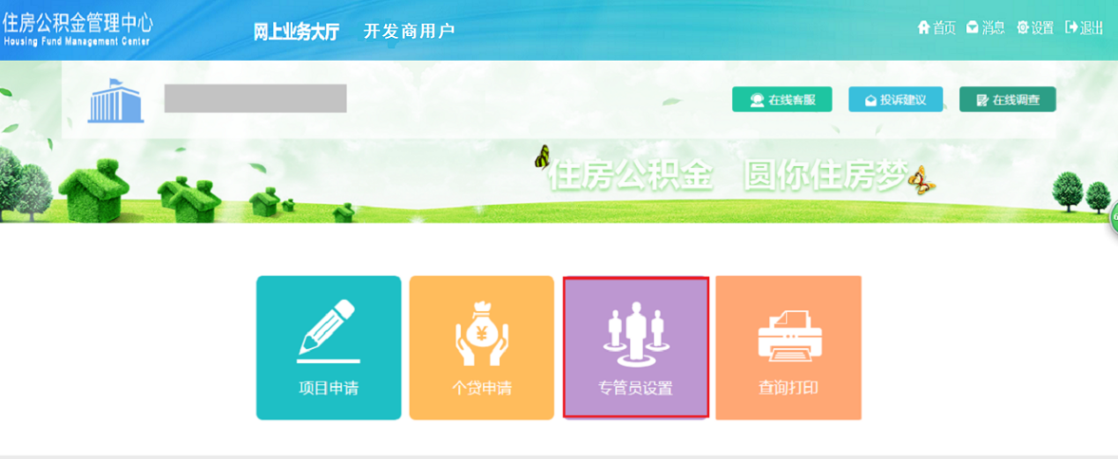

具体操作
菜单地址：网厅登录-->专管员设置，页面效果如下：
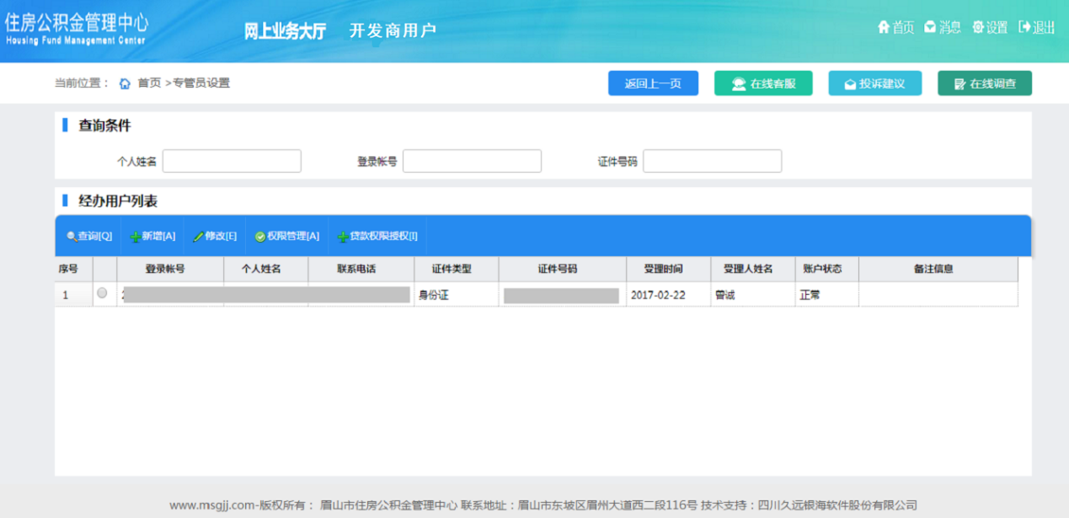
- 点击新增按钮，会出现如下示图：
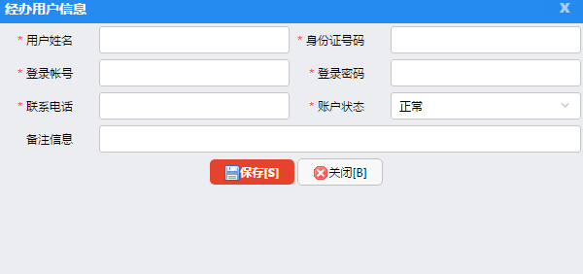
填写相应的信息，点击保存；业务自动办结，并关闭页面，将填写的信息保存到上级页面的经办用户表中。
- 修改：修改经办人的信息；选择相关的信息，点击修改按钮，弹出如下界面：
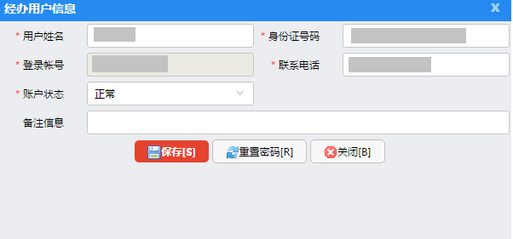
- 权限管理：修改对应经办人在开发商网厅的权限；选择对应的数据，点击权限管理按钮，弹出如下示图：
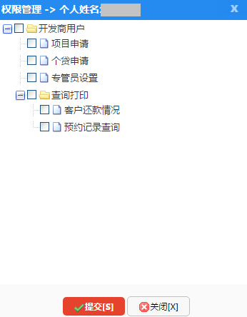
需要什么菜单的权限，在对应的选项框中勾选上。
4、贷款权限授权：为专管员授可贷款楼盘的权限；示图如下：
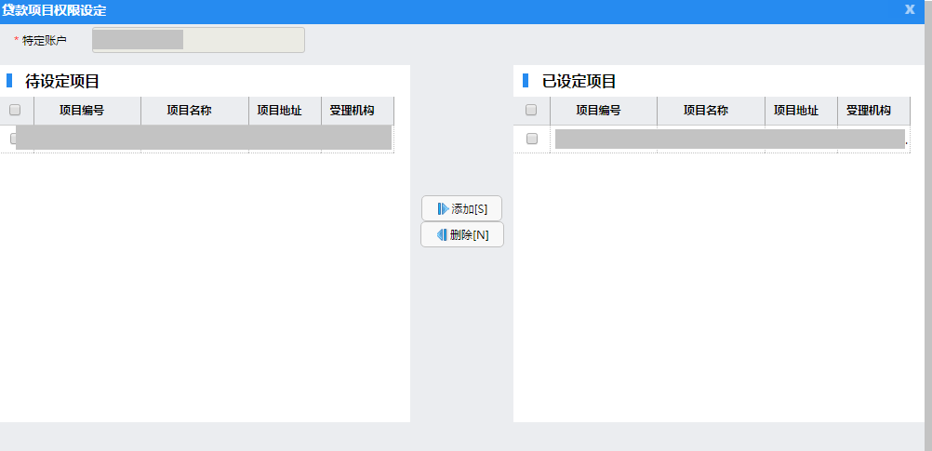

查询打印

客户还款情况

业务描述
查询在开发商。

功能导向图
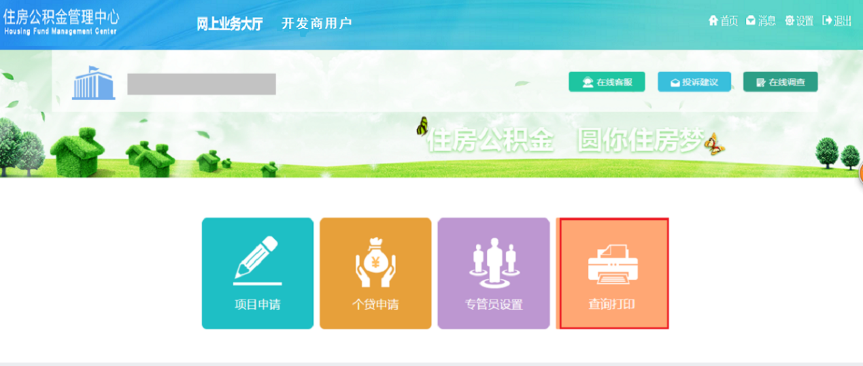

具体操作
菜单地址：开发商网厅登录-->查询打印-->客户还款情况，页面效果如下：
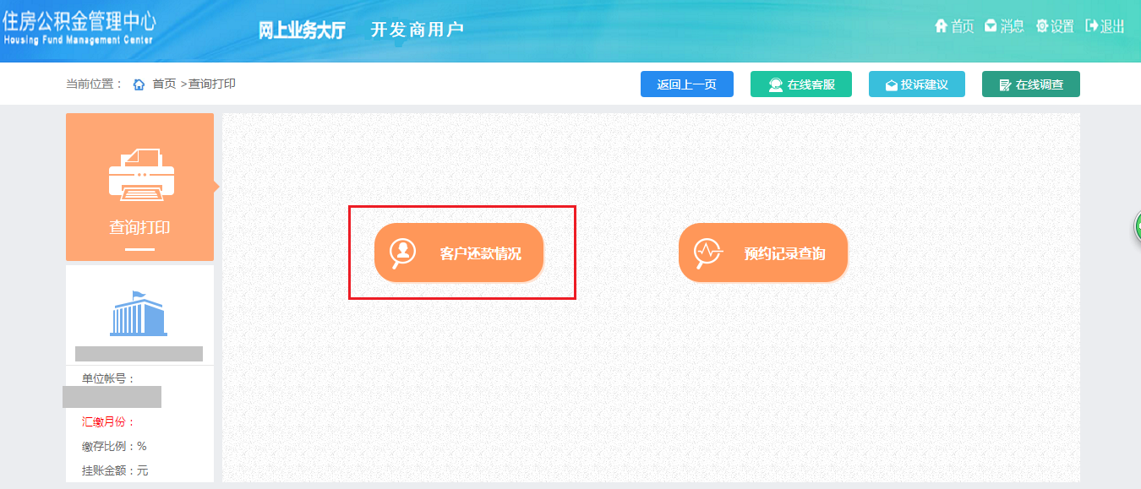
点击客户还款情况按钮，展示出如下界面：
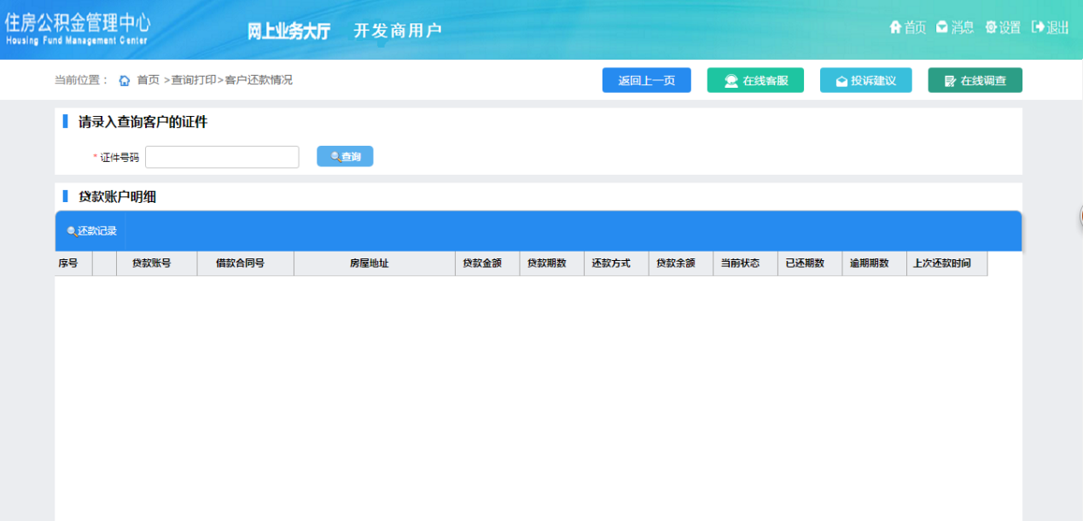
录入需要查询的证件号码，点击查询会将信息显示在贷款账户明细表中；选择对应的数据，点击还款记录，可以查询对应还款的记录。

预约记录查询

业务描述
查询项目申请预约，个贷申请预约的预约信息，并且打印。

功能导向图
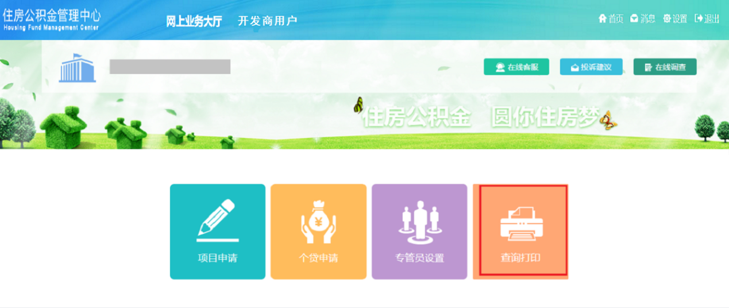

具体操作
菜单地址：开发商网厅登录-->查询打印-->客户还款情况，页面效果如下：
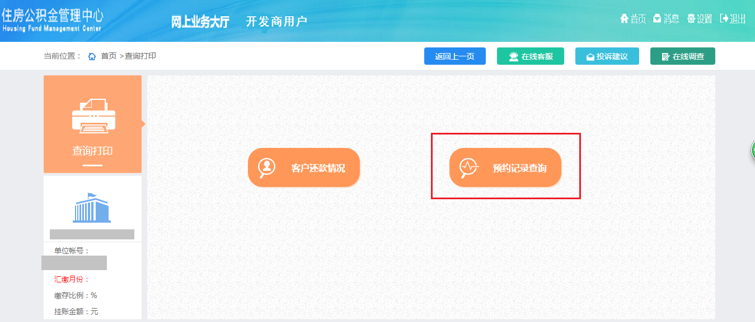
点击预约记录查询，展示如下界面：
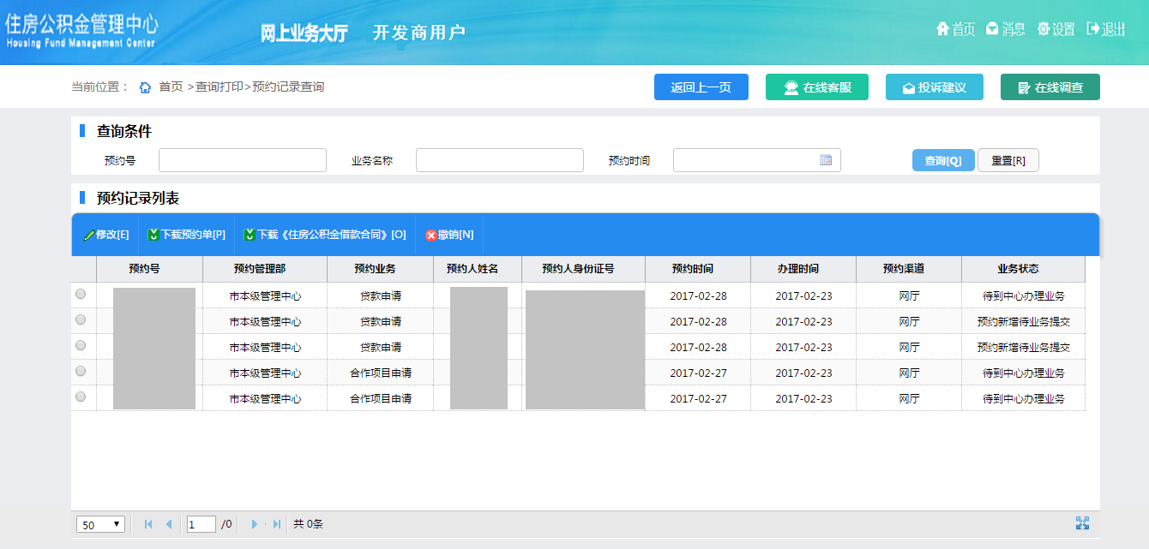
选择对应的数据，可以打印或者修改预约的信息；到柜台办理业务需要先打印预约单和相应的资料，到柜台办理。
如果需要撤销的预约信息，选中对应的预约信息，点击撤销，可撤销对应的信息。

